**1のためのによる**

あり

こう　　こう　　せい　　かつ

**おめでとうございます。**

**「の」「の」「のこと」など、ので**

**なことをおしします。のおもくことができます。**

**のために、にしなければならないをにくことが**

**できます。のとにしてください。**

**したいは、するにしんでください。**



**2024３23（） 13:00～15:30**

**：**

**【】**

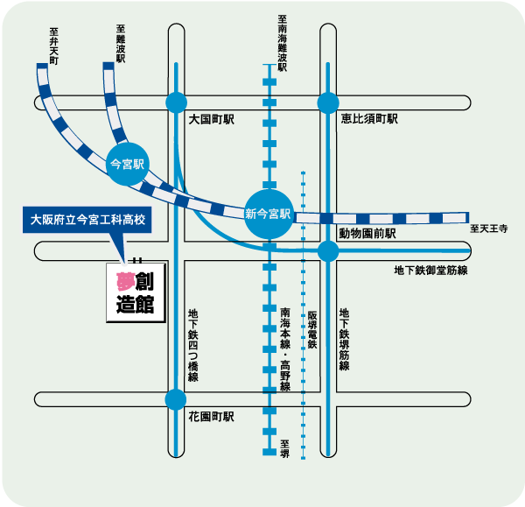

**からへ４００ｍ**



★（や）でてください。

でないでください。

**Ⅰ部:13:00～14:30　・おのについて、の**



**Ⅱ部:14:45～15:30　のための（のみの参加もOK）**

**：、（にほんご）**

**：（）**

**せ：にほんご　　TEL　06－7663－4111**

**、　TEL　06－6944－3858**